Пример этапов бизнес-плана
Этап | Срок, дней | Исполнитель |  | Недели
 |  | Отдел | Имя сотрудника | 1 | 2 | 3 | 4 | 5 | 6 | 7 | 8
Постановка цели (идея бизнес-проекта) | 5 | Совет директоров |  | +
Маркетинговые исследования | 20 | Отдел маркетинга |  | + | + | +
Анализ внешней среды | 10 | Отдел маркетинга |  |  | + | +
Внутренний аудит | 10 | Отдел маркетинга |  |  | + | +
SWOT-анализ | 5 | Отдел маркетинга |  |  |  |  | +
Разработка маркетинговых стратегии | 5 | Отдел маркетинга |  |  |  |  | +
Производственный план | 10 | Отдел производственного планирования |  |  |  |  | + | +
Финансовый план, расчет  эффективности | 10 | Финансовый отдел |  |  |  |  |  | + | +
Разработка организационной структуры | 10 | Совет директоров, отдел кадров |  |  |  |  | + | +
Компоновка бизнес-плана  и приложений | 10 | Отдел маркетинга |  |  |  |  |  | + | +
Экспертиза бизнес-плана | 7 | Отдел экспертизы |  |  |  |  |  |  |  | +
Оформление и утверждение бизнес-плана | 10 | Совет директоров, финансовый отдел, отдел маркетинга |  |  |  |  |  |  |  | + | +

Маркетинговые стратегии компании:
Стратегия | Обоснование | Требуемые действия / ресурсы | Возможная проблема
По отношению к рынку:  стратегия быстрого выхода на рынок Санкт-Петербурга | Существует хорошая динамика роста рынка строительства жилья в Санкт-Петербурге |  | Необходимость значительных инвестиций в «раскрутку» фирмы
Конкурентная стратегия:  достижение преимущества за счет соотношения цены и качества | Лучшее удовлетворение потребностей строительных компаний и населения в недорогих и качественных столярных изделиях |  | Необходимость дополнительных расходов на расширение ассортимента, организацию сервиса и контроль качества
Товарная стратегия: преимущественно стандартные изделия | Требования рынка массового жилья |  | Поиск поставшиков недорогой «столярки»
Ценовая стратегия:  доступная цена | Позволит расширить рынок сбыта, достичь стабильности за счет увеличения объемов реализации |  | Снижение дохода на вложенный капи-тал.  Себестоимость изделий должна быть невысокой
Стратегия дистрибьюции:  • прямой канал продаж на рынке строительства жилья;  • реализация через розницу для населения | Поставки строительным фирмам позволят наладить с ними долговременные отношения.  Реализация изделий через предприятия розничной торговли будет способствовать увеличичению объемов продаж |  | Возможно противодействиие со стороны конкурентов
Коммуникативные стратегии:  - ﻿﻿личные продажи  - ﻿﻿реклама на конечного потребителя  - ﻿﻿ценовое стимулирование строительных компаний и розничной торговли | Необходимы информационная реклама о новой компании, стимулирование потребителей и строительных компаний к сотрудничеству на основе индивидуального подхода |  | Необходимость значительных ресурсов на продвижение

Пример оценки привлекательности рынков сбыта:
№ | Критерий | Важность критерия, % | Оценка по пятибалльной шкале
 |  |  | Рынок 1 | Рынок 2 | Рынок 3
1 | Емкость рынка
2 | Темп роста
3 | Потенциальная емкость рынка
4 | Потенциал валовой прибыли
5 | Состояние конкуренции
6 | Риски и барьеры
Итого

Индекс покупательной способности (ИПС):
$\text{Индекс покупательской способности региона=(0,5}×{\text{Д}}_{\text{i}}\text{)+(0,3}×{\text{Р}}_{\text{i}}\text{)+(0,2}×{\text{Н}}_{\text{i}}\text{)}$, где:
Д_{i} - суммарный доход жителей региона в процентах от общенационального;
Р_{i} - обьем розничных продаж в регионе в процентах от общенационального;
Н_{i} - общее число жителей региона в процентах от общей численности населения страны.

Подраздел «Конкуренция»:
Пример:
№ | Ключевой фактор успеха | Важность | Фирма | Конкуренты
 |  |  |  | Конкурент 1 | Конкурент 2
1 | Доля рынка | 5 | 5 | 3 | 4
2 | Скорость роста компании | 4 | 5 | 4 | 4
3 | Восприятие торговой марки | 3 | 3 | 4 | 5
4 | Конкурентоспособность товаров | 5 | 4 | 5 | 4
5 | Уровень технологий | 4 | 4 | 5 | 5
6 | Эффективная система сбыта | 4 | 3 | 4 | 5
7 | Рентабельность продукции и сбыта | 3 | 5 | 5 | 4
8 | Маркетинговая активность | 5 | 5 | 4 | 4
9 | Квалификация персонала | 4 | 4 | 4 | 4
10 | Доступность ресурсов | 3 | 5 | 4 | 5
11 | Эффективность управления | 4 | 5 | 5 | 5
12 | Качество обслуживания | 5 | 4 | 4 | 4
 | Итого | 49 | 4,33 | 4,25 | ** Ошибочное выражение **

Расчётная формула оценки конкурентоспособности компании (j):
${\text{S}}_{\text{j}}\text{=}\frac{∑{\text{W}}_{\text{i}}×{\text{B}}_{\text{ij}}}{∑{\text{W}}_{\text{i}}}$, где:
B_{ij} – значение экспертной оценки i-ключевого фактора успеха от 0 до 5 баллов.

Подраздел «Ценовая политика»:
Зоны благоприятного и неблагоприятного позиционирования:
Цена | Качество
 | Невысокое качество | Среднее качество | Высокое качество
Высокая цена | Зона  неблагоприятного позиционирования | Зона допустимого  позиционирования | Стратегия высоких цен
Средняя цена | Зона допустимого  позиционирования | Стратегия средних цен | Зона благоприятного позиционирования
Невысокая цена | Стратегия низких цен | Зона благоприятного позиционирования | Зона  неблагоприятного позиционирования
Подраздел «Каналы продаж продукции»:

Пример:
1. Количественный анализ:
Прогнозируемые доходы и расходы | Прямые продажи | Продажа через розничные предприятия | Продажа через оптовые компании | Комбинированные продажи
 |  |  |  | Выход на розницу | Оптовые компании | Всего
Выручка от реализации, руб. | 3 000 000 | 3 000 000 | 3 000 000 | 1 900 000 | 1 100 000 | 3 000 000
Транспорт, руб. | 90 000 | 90 000 | 0 | 57 000 | 0 | 57 000
Хранение, руб. | 30 000 | 30 000 | 30 000 | 19 000 | 11 000 | 30 000
Страховой запас, руб. | 900 000 | 300 000 | 900 000 | 190 000 | 330 000 | 520 000
Обработка и комплектация заказов, руб. | 30 000 | 30 000 | 3 000 | 19 000 | 1 100 | 20 100
Численность персонала | 3 000 | 45 | 10 | 7 | 5 | 12
Средняя зарплата, руб. | 1 200 | 1 200 | 1 200 | 1 200 | 1 200 | 1 200
Расходы на персонал, руб. | 3 600 000 | 54 000 | 12 000 | 8 400 | 6 000 | 14 400
Расходы на продвижение, руб. | 5 000 | 5 000 | 5 000 | 3 000 | 2 000 | 5 000
Всего расходов, руб. | 4 655 000 | 509 000 | 950 000 | 296 400 | 350 100 | 646 500
Прибыль операционная, руб. | 1 655 000 | 2 491 000 | 2 050 000 | 1 603 600 | 749 900 | 2 353 500
Рентабельность продаж | -0,4 | 4,9 | 2,2 | 5,4 | 2,1 | 3,6

2. Качественный анализ:
Непрямые каналы | Характеристика посредников | Условия сотрудничества | Требования к системе продаж
Реализация через предприятия розничной торговли:  ﻿﻿розничная сеть А  ﻿﻿розничная сеть Б | Отмечается интенсивный рост числа сетевых ретейлов.  Можно реализовать большие объемы товаров.  Со стороны ритейлеров высокие требования к качеству продукции, цене и к условиям поставок | Сотрудничество возможно на основе предложения низких цен.  Имеются договоры о сотрудничестве | Необходимо построить четкую систему логистики и приема заказов.  Должна быть высокая скорость выполнения заказов
Сбыт через оптовые компании:  ﻿﻿компания X  ﻿﻿компания У | Можно реализовать 37% продукции через оптовые компании, работащие в регионах | Имеются дилерские договоры | Необходимо иметь систему приема заказов через Интернет и большие объемы товаров на складе

Подраздел «Месторасположение предприятия (точки сбыта)»:
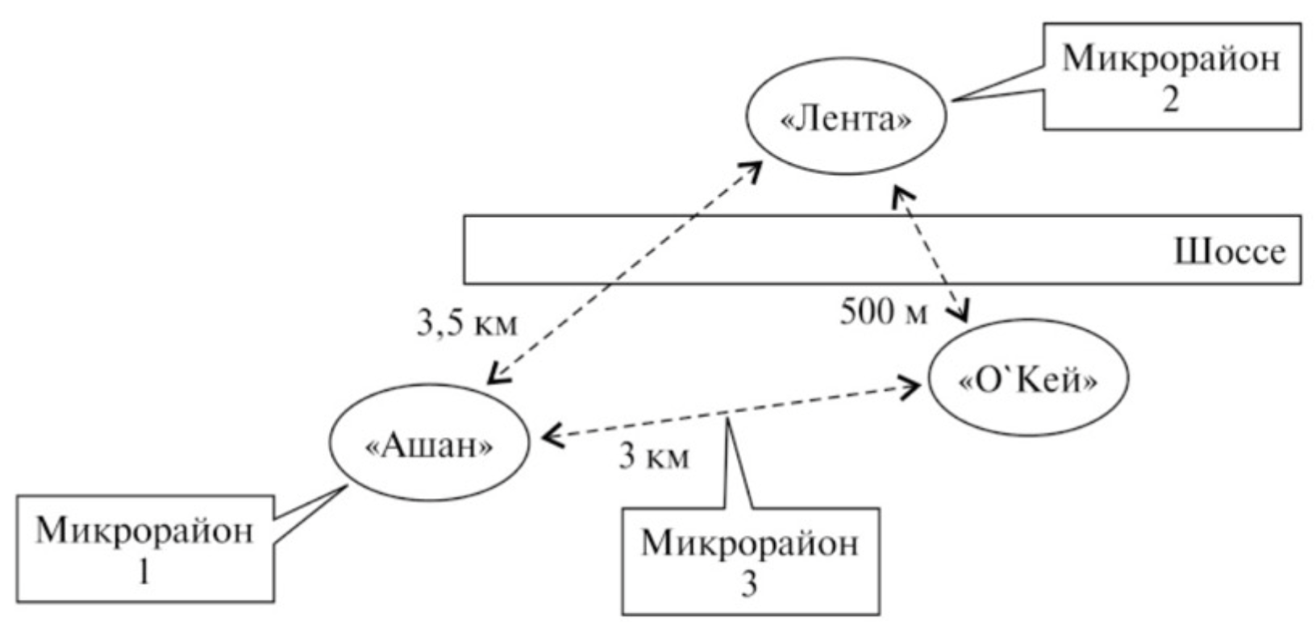

Показатели предпочтений при выборе супермаркета для посещения:
Жилые микрорайоны | Показатели предпочтения |  |  | Показатели предпочтения
 | Примем: 𝛂 = 1: 𝜷 = 1 |  |  | Примем: 𝛂 = 1: 𝜷 = 0,5
 | "О’кей" | "Ашан" | "Лента" | "О’кей" | "Ашан" | "Лента"
1 | 0,89 | 1,85 | 0,73 | 1,99 | 2,62 | 1,71
2 | 1,78 | 0,67 | 2 | 2,81 | 1,58 | 2,83
3 | 4,45 | 1,23 | 1,33 | 4,45 | 2,14 | 2,31

Выводы:
- Для жителей микрорайона 1 предпочтительность посещения магазина «Ашан» в 2 раза выше, чем «О'Кей», и в 2,5 раза выше, чем «Лента»;
- Для жителей микрорайона 2 наиболее предпочтительна «Лента», но многие проживающие в этом районе выберут «О'Кей» и совсем немного – «Ашан»:
- Жители микрорайона ,3 живущие между магазинами «Ашан» и «О'Кей», предпочтут последний (соотношение 3,6 раза) и даже посетят «Ленту»;
- При выборе месторасположения предприятие должно учитывать наличие конкурентов.

Оценка места расположения предприятия включает также понятие доступности:
- Наличие инфраструктуры;
- Возможность организации подъезда автомобилей и организации парковки;
- Наличие общественного транспорта;
- Окружающая среда: окружающие предприятия, районы, природные условия.

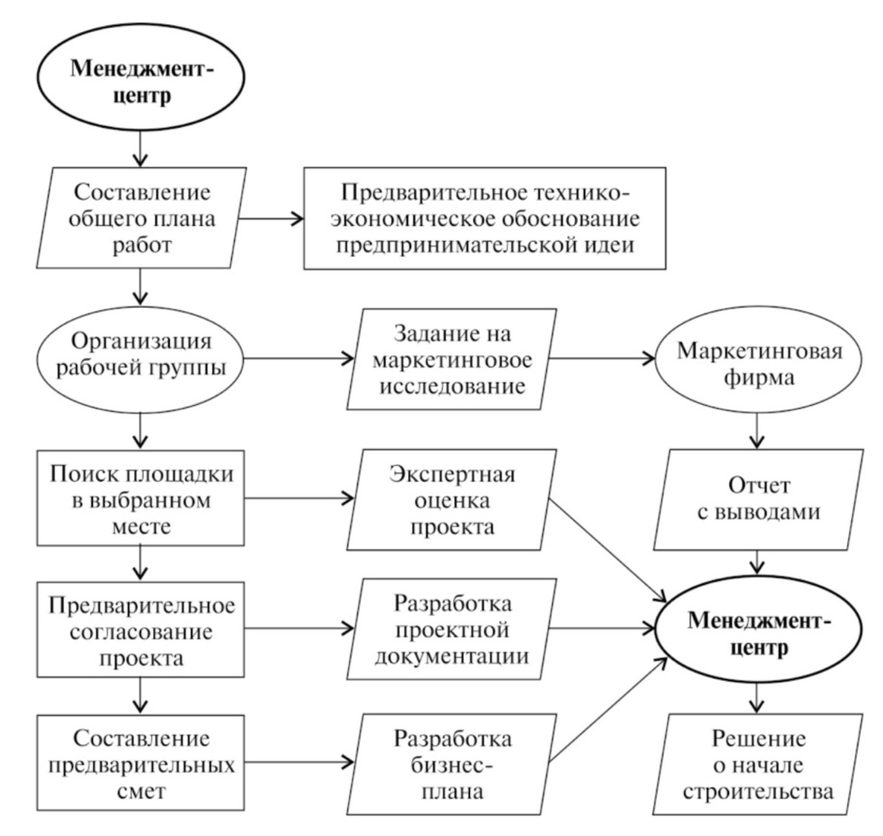

Подраздел «Прогноз плана по продажам и выручки от реализации»:
Прогноз плана по продажам вероятностным методом:
Товар | Текущий объём продаж, руб. | Возможный дополнительный объём продаж, руб. | Вероятность осуществления продаж, % | Ожидаемый реальный дополнительный объём продаж | Общая сумма ожидаемого объёма продаж
 |  |  |  | 3*4 | 2+5
Всего

Сценарный подход прогнозирования:
Сценарий | Объем реализации по кварталам, единиц |  |  |  | Всего за год, единиц
 | 1 квартал | 2 квартал | 3 квартал | 4 квартал
Оптимистический
Пессимистический
Реалистический (𝛼 = 0,3)
Реалистический (𝛼 = 0,5)

Составляется на основе прогнозов, составленных ранее.
Пример формы:
Показатель | 1 год, по месяцам |  |  |  |  |  |  |  |  |  |  |  | 2 год, по кварталам |  |  |  | 3 год
 | 1 | 2 | 3 | 4 | 5 | 6 | 7 | 8 | 9 | 10 | 11 | 12 | 1 | 2 | 3 | 4
Продажи V_{p} (в физическом измерении), ед.изм.
Отпускная цена (Ц_{р)} за единицу, руб.
Выручка от реализации планируемого объёма продукции В_{р}, руб.

Подраздел «Программа продвижения на рынок»:

Пример экспертной оценки двух возможных для использования рекламных каналов:
№ | Комплексные показатели | Вес показателя, % | Критерий | Максимальная оценка, % | Стратегический выбор
 |  |  |  |  | Стратегия 1: печатное издание | Стратегия 1: телевидение
1 | Степень охвата | 40 | Тираж (охват) | 20 | 10 | 20
 |  |  | Степень передачи | 5 | 5 | 0
 |  |  | Доля полезной аудитории | 10 | 10 | 5
 |  |  | Доля постоянной аудитории | 5 | 5 | 5
 |  |  | Всего | 40 | 30 | 30
2 | Сила воздействия | 30 | Частота выхода | 10 | 10 | 5
 |  |  | Цветность | 10 | 5 | 10
 |  |  | Качество изображения | 5 | 3 | 5
 |  |  | Популярность издания/передачи | 5 | 5 | 5
 |  |  | Всего | 30 | 23 | 25
3 | Стоимость рекламы | 30 | Общие расходы на рекламу, долл. | 10 | 10 | 2
 |  |  | Относительные расходы, руб./кв. см, долл./1 с | 10
 |  |  | Относительные расходы на 1000 чел., руб. | 10 | 10 | 10
 |  |  | Всего | 30 | 20 | 12
 | Всего |  |  |  | 73 | 67

Затем составляется план мероприятий по продвижению:
№ | Мероприятие | Целевая аудитория и охват | Рекламные каналы | Сроки и периодичность | Расходы на продвижение, руб.
1 | Изготовление представительских материалов |  |  | 31.07.2025 | 30 000
2 | Проведение рекламной кампании
2.1 | Сбытовая реклама | Предприятия (охват не менее 30%) | Специализированные журналы, выставочные стенды, Интернет | 1 раз в месяц | 200 000
 |  | Население (охват не менее 40%) | Интернет, радио, газеты | Не менее 5 контактов на человека | 450 000
2.2 | Имиджевая реклама | Охват не менее 40% целевой аудитории (население, администрация города, руководители банков, страховых кампаний и пр.) | Реклама на ТВ, спонсорство | Не менее 2 контактов на человека | 1 500 000
3 | Участие в выставках | Представители предприятий отраслей | Реклама на стендах, проспекты | В период участия в выставках | 300 000
4 | …
 | Всего |  |  |  | …

5. Организационный план: команда управления проектом, партнеры по реализации проекта, организационная структура и график реализации проекта.

Общая структура бизнес-процессов:
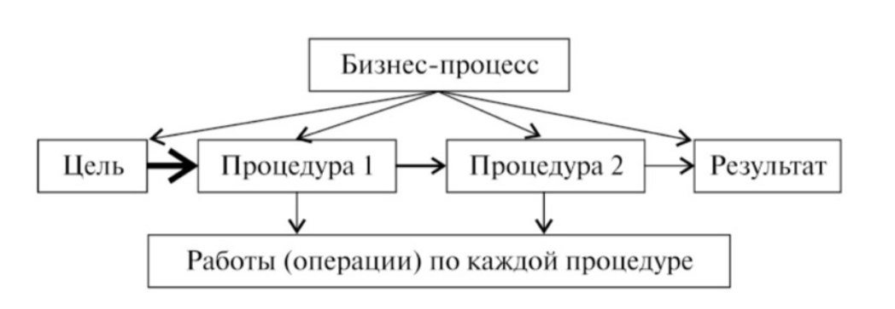

7. Эффективность проекта:
Рассчитываются показатели эффективности проекта: срок окупаемости, чистый приведенный доход (NPV) с учетом дисконтирования поступлений и выплат, индекс прибыльности (PI) - соотношение дисконтированных поступлений к дисконтированным расходам и т.д.

Показатель | Назначение
Простая норма прибыли  ROI | Показывает какая часть инвестиционных затрат возвращается в виде прибыли в течение года  Показатель, аналогичный показателю рентабельности капитала, однако ее основное отличие состоит в том, что простая норма прибыли (ROI - Return on Investments) рассчитывается как отношение годовой чистой прибыли (Рг) к общему объему инвестиционных затрат (I)
Чистый дисконтируемый доход  NPV | Чистый поток денежных средств за время жизни проекта, приведеный в сопоставимый вид в соответствии с фактором времени.  Разность между инвестиционными затратами и дисконтированными поступлениями от инвестиционных вложений.
Внутренняя норма доходности  IRR | Процент фактической нормы прибыли  Характеризует нижний гарантированный уровень прибыльности инвестиционного проекта и максимальную ставку платы за привлекаемые источники финансирования, при которой проект остается безубыточным.  Определяет максимальную ставку платы за привлеченные источники финансирования, при котором проект остается безубыточным.
Модифицированная внутренняя норма доходности  MIRR | Ставка дисконтирования, уравнивающая приведенную термальную стоимость проекта и при веденную стоимость инвестиций. Термальная стоимость – наращение критерия стоимости денежных потоков, при условии их реинвестирования по цене капитала.  Ставка дисконта, уравнивающая приведенную стоимость инвестиций и будущую стоимость денежных потоков, при допущении, что они будут реинвестированы по цене капитала.
Индекс рентабельности  PI | Характеризует доход на единицу затрат.
Срок окупаемости (быстрый метод) | Период времени, по истечении которого проект начинает приносить доход.
Дисконтированный срок окупаемости  DPP | Определение точного периода окупаемости посредством учёта временного аспекта.
Коэффициент эффективности инвестиций  ARR | Отражает отношение чистой прибыли к инвестиционной сумме.

8. Риски и гарантии: показываются предпринимательские риски проекта и возможные форс-мажорные обстоятельства его реализации.

Уровни рисков и возможные финансовые потери:
Зона рисков | Возможные потери
Безрисковая зона
Зона допустимого риска | Потеря прибыли
Зона критического риска | Потеря выручки
Зона катастрофического риска | Потеря выручки и имущества

Риск | Вероятность возникновения | Как избежать | Как действовать в случае наступления

